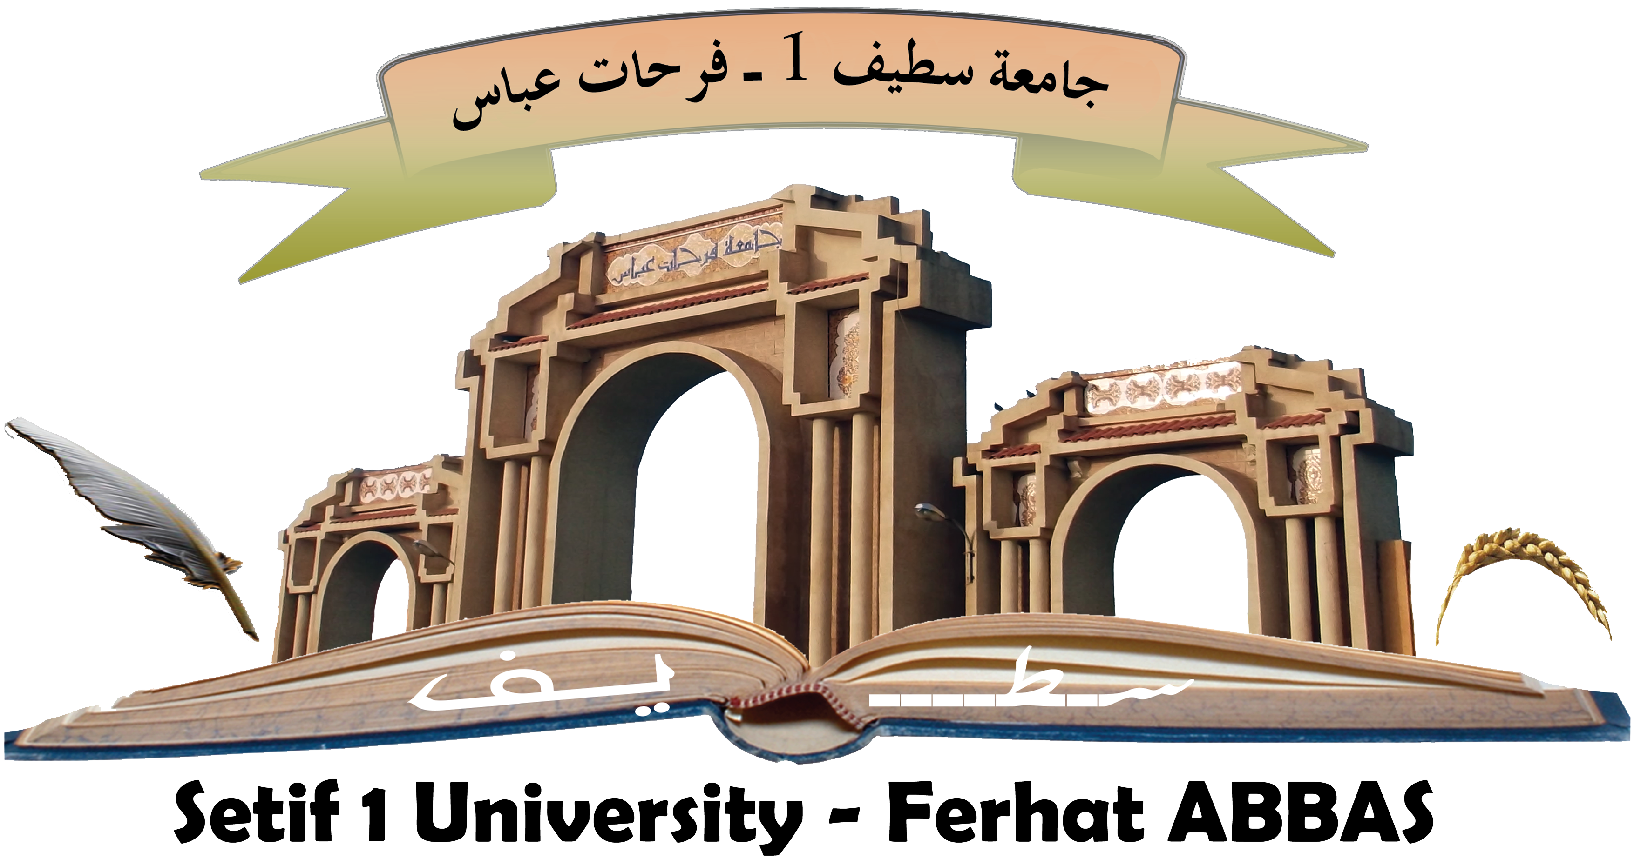



**سطيف في : 25/02/2025**

**الطلبة الناجحون في مسابقة الالتحاق بالتكوين في الطور الثالث (دكتوراه) بعنوان السنة الجامعية:**

**2024-2025**

**"تتقدم لكم إدارة الكلية بأحر التهاني وأطيب الأمنيات بمناسبة تفوقكم ونجاحكم في المسابقة"**

**ومن ثم؛ تدعوكم نيابة العميد لما بعد التدرج والبحث العلمي والعلاقات الخارجية لمباشرة إجراءات التسجيل في السنة الأولى من التكوين في الطور الثالث (دكتوراه) خلال أجـــل لا يتعـــدى الثلاثاء (11 / 03 / 2025)**

**على مستوى مصلحة متابعة التكوين فيما بعد التدرج /الباز**

**ملـــــــــــف التسجـــــــــــــــــــــــــــــــــــــــــــــيل:**

**1. تصريح شرفي مصادق عليه بأن المعني(ة) غير مسجل(ة) لمزاولة التكوين في الدكتوراه في أي مؤسسة للتعليم العالي وطنية أو دولية (02 نسخة أصلية) (نموذج التصريح مرفق للتحميل)؛**

**2. تصريح شرفي بعدم العمل (شهادة بطالة) بالنسبة للناجحين غير الأُجراء، أو شهادة عمل مع ترخيص الهيئة المُستخدمة بمزاولة الدراسة في الدكتوراه بالنسبة للناجحين الأُجراء (02 نسخة أصلية)؛**

**3. شهادة الماستر (تقديم النسخة الأصلية + 02 نسخة)؛**

**4. الملحق الوصفي لشهادة الماستر (02 نسخة)؛**

**5. شهادة الليسانس  (02 نسخة)؛**

**6. كشف نقاط البكالوريا (02 نسخة)،**

**7. شهادة الميلاد الأصلية (02 نسخة)؛**

**8. صور شمسية (02)؛**

